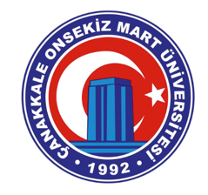 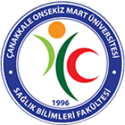

**ÇANAKKALE ONSEKİZ MART ÜNİVERSİTESİ SAĞLIK BİLİMLERİ FAKÜLTESİ**

**TOPLANTI TUTANAĞI FORMU**

|  |  |
| --- | --- |
| **Toplantı Adı:** | **BOLOGNA TOPLANTISI** |
| **Toplantı Tarihi:** | 18.03.2024 |
| **Raportör:** | Doç. Dr. Ebru CAYMAZ |
| **Toplantı Fotoğrafı** |  |
| **Gündem Maddeleri** | * Bologna Komisyonu’nun Kurulması * Ders İçeriklerinin Güncellenmesi |
| **Alınan Kararlar** | * Fakültemiz bünyesinde Bologna Komisyonu kurulmasına karar verilmiş olup, Komisyon üyeler aşağıdaki gibidir:   Dr. Öğr. Üyesi Melike YALÇIN  Dr. Öğr. Üyesi Bahise AYDIN  Dr. Öğr. Üyesi Serkan ÖZDEN   * Bologna ders içeriklerinin güncellenmesiyle ilgili bölüm başkanlarına detaylı bilgi aktarılmış ve güncelleme sürecini yakından takip etmelerine karar verilmiştir. |

KATILIMCILAR

Prof. Dr. M. Yılmaz AKGÜN

Prof. Dr. Aysun BABACAN GÜMÜŞ

Doç. Dr. Ayten DİNÇ

Doç. Dr. Ebru CAYMAZ

Doç. Dr. Şengül ÜZEN CURA

Dr. Öğr. Üyesi Serkan ÖZDEN

Dr. Öğr. Üyesi Melike YALÇIN

Dr. Öğr. Üyesi Bahise AYDIN